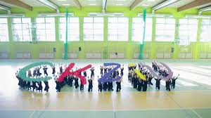
Nadszedł czas, żebyś uzupełnił swoje wykształcenie !
1 września bądź z nami w Centrum

Centrum Kształcenia Zawodowego i Ustawicznego nr 1 w Gliwicach
ul. Kozielska 1
ogłasza nabór

do II Liceum Ogólnokształcącego
dla dorosłych
Podstawa prawna: Ustawa z dnia 6 grudnia 2013 o zmianie ustawy o systemie oświaty oraz niektórych innych ustaw (Dz. U. z 2014 poz.7)
II. Rekrutacja obejmuje nabór na:
1. semestr I-szy – dla absolwentów szkoły podstawowej lub gimnazjum
2. semestr III-ci – dla absolwentów zasadniczej szkoły zawodowej
III. Terminarz rekrutacji do szkoły.
1. Składanie wniosków do 25 sierpnia 2016
2. Ogłoszenie list przyjętych 29 sierpnia 2016
3. Postępowanie uzupełniające
IV. Wymagane dokumenty:
1. wniosek o przyjęcie do szkoły.
2. świadectwo ukończenia najwyższej programowo szkoły.
3. 2 zdjęcia
4. kopia zaświadczenia lekarskiego o braku przeciwwskazań zdrowotnych do kształcenia w szkole publicznej, wydane na postawie odrębnych przepisów.
W przypadku dysponowania wolnymi miejscami kandydaci będą przyjmowani do wyczerpania wolnych miejsc.

